UBND HUYỆN HÀM THUẬN BẮC  TRƯỜNG TIỂU HỌC AN THỊNH | CỘNG HOÀ VÃ HỘI CHỦ NGHĨA VIỆT NAM  Độc lập - Tự do - Hạnh phúc

Phú Long, ngày 21 tháng 10 năm 2024

QUY TẮC ỨNG XỬ CỦA CB-GV-NV
( Ban hành kèm theo Quyết định số 28/QĐ-THAT ngày 21/10/2024)

Thực hiện Thông tư 06/2019/TT-BGDĐT ngày 12 tháng 4 năm 2019 Quy định Quy tắc ứng xử trong các cơ sở giáo dục của Bộ giáo dục Đào tạo. Thực hiện theo Quyết định số 16/2008/GD-BGDĐT ngày 16/4/2008 của bộ giáo dục Đào tạo ban hành Quy định về đạo đức nhà giáo.
Thực hiện kế hoạch năm học 2024-2025 trường TH An Thịnh, Trường TH An Thịnh đề ra những Quy tắc ứng xử dành cho Cán bộ- Giáo viên, Học sinh trong nhà trường như sau:
A. Một số qui tắc ứng xử dành cho CB-GV:
I. Một số qui tắc ứng xử đối với đồng nghiệp:
1. Bảo vệ danh dự đồng nghiệp trước nhân dân, phụ huynh và học sinh nhưng phải thẳng thắn đấu tranh đối với những biểu hiện sai trái, không bao che khuyết điểm của đồng nghiệp.
2. Không nói năng tùy tiện không đúng chỗ, làm mất uy tín của đồng nghiệp.
3. Đoàn kết, tương trợ, sẵn sàng giúp đỡ đồng nghiệp trong công việc và trong đời sống.
4. Không có những hành vi có tính chất lợi dụng đồng nghiệp.
5. Không có biểu hiện ghen tị, đố kị với đồng nghiệp.
II. Một số qui tắc ứng xử đối với cấp trên:
1. Báo cáo phải trung thực, chính xác, đúng thời gian.
2. Tôn trọng quyết định của cấp trên. Chấp hành trước, khiếu nại sau.
3. Thẳng thắn, mạnh dạn góp ý xây dựng.
4. Không xu nịnh, biếu xén quà cáp để mua chuộc, lấy lòng.
III. Một số qui tắc ứng xử đối với học sinh:
1. Ngôn ngữ chuẩn mực, dễ hiểu; yêu thương, trách nhiệm, bao dung; tôn trọng sự khác biệt, đối xử công bằng, lắng nghe và động viên, khích lệ.
2. Không dùng nhục hình, dùng lời nói xúc phạm nhân cách học sinh.
3. Không được bàng quan trước sai phạm của học sinh, dù là học sinh không phải lớp mình chủ nhiệm.
4. Không lợi dụng công sức, tiền bạc của học sinh, CMHS
6. Giảng dạy tận tình, trung thực trong đánh giá học sinh.
7. Giữ đúng lời hứa với học sinh.
8. Thương yêu, giúp đỡ học sinh nhất là học sinh nghèo, khuyết tật.
III. Một số qui tắc ứng xử đối với cha mẹ học sinh; với xóm làng:
1. Không có những việc làm có tính lợi dụng cha mẹ học sinh, hàng xóm. Không tùy tiện nhận quà cáp, biếu xén.
2. Thực hiện tốt nếp sống văn minh nơi cư trú, sinh hoạt văn hóa lành mạnh.
3. Giữ lời hứa, đoàn kết, giúp đỡ xóm làng trong khả năng của mình.
4. Tiếp cha mẹ học sinh, nhân dân …phải lịch sự, chu đáo, tận tình, không thờ ơ hoặc gây khó dễ.
IV. Một số quy định về tác phong làm việc, sinh hoạt:
1. Không hút thuốc, sử dụng đồ uống có cồn, chất cấm trong cơ sở giáo dục theo quy định của pháp luật; không tham gia tệ nạn xã hội
2.CB-GV-NV sử dụng trang phục lịch sự, phù hợp với môi trường và hoạt động giáo dục và tính chất công việc;
.3. Không sử dụng mạng xã hội để phát tán, tuyên truyền, bình luận những thông tin hoặc hình ảnh trái thuần phong mỹ tục, trái đường lối của Đảng, chính sách, pháp luật của Nhà nước hoặc làm ảnh hưởng xấu đến môi trường giáo dục,
4. Không làm tổn hại đến sức khỏe, danh dự, nhân phẩm của người khác và uy tín của tập thể.
5. Cử chỉ, nói năng đúng mực với học sinh, đồng nghiệp và mọi người. Đúng giờ khi đã hẹn, khi làm việc.
6. Thực hiện tốt quy chế chuyên môn, các quy định của nhà trường.
7. Sẵn sàng nhận và hoàn thành nhiệm vụ khi được phân công. Chống tư tưởng trung bình chủ nghĩa trong công việc.
8. Tiết kiệm, chống lãng phí của công và của gia đình.
9. Thẳng thắn đấu tranh với những biểu hiện tiêu cực trong trường. Chống mọi biểu hiện đối phó, chạy theo thành tích trong thi đua.
10. Chống tiêu cực trong thi cử, đánh giá, tuyển sinh, thi lên lớp.
B. Tổ chức thực hiện:
Các đoàn thể, các tổ trưởng chuyên môn có trách nhiệm quán triệt các quy tắc nói trên đến tất cả CB-GV-NV trong trường và tổ chức ký cam kết thực hiện.
Những cá nhân, tập thể thực hiện tốt được tuyên dương khen thưởng, vi phạm tuỳ theo mức độ sẽ bị phê bình hoặc xử lí kỉ luật.
Hàng quý, các bộ phận phải tổ chức đánh giá, nhắc nhở rút kinh nghiệm việc thực hiện những quy tắc ứng xử nói trên và báo cáo Hội đồng liên tịch nhà Trường.

Nơi nhận: Hiệu Trưởng
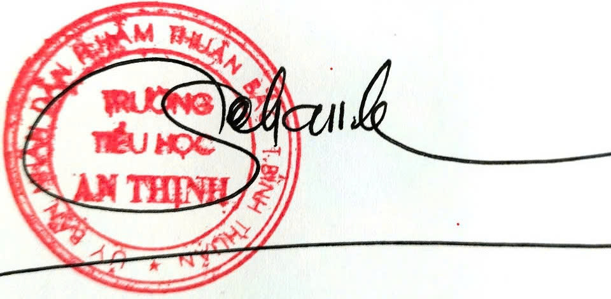
Lê Văn Thành
- Chi bộ (báo cáo)  - Đoàn thể (thực hiện  - CB-GV-NV(thực hiện)  - Lưu  UBND HUYỆN HÀM THUẬN BẮC  TRƯỜNG TIỂU HỌC AN THỊNH | Lê Văn Thành  CỘNG HOÀ VÃ HỘI CHỦ NGHĨA VIỆT NAM  Độc lập - Tự do - Hạnh phúc

Phú Long, ngày 21 tháng 10 năm 2024

QUY TẮC ỨNG XỬ DÀNH CHO HỌC SINH
TRƯỜNG TIỂU HỌC AN THỊNH
( Ban hành kèm theo Quyết định số 28/QĐ-THAT ngày 21/10/2024)

Thực hiện phong trào “Trường học thân thiện - Học sinh tích cực”; Thực hiện Quyết định 1299/QĐ- TTr, ngày 03 tháng 10 năm 2018 về phê duyệt đề án “ Xây dựng văn hóa ứng xử trong trường học” giai đoạn 2018-2025.
Ngoài việc thực hiện tốt nội quy học sinh của nhà trường; thực hiện tốt 5 điều Bác Hồ dạy tất cả học sinh trường Tiểu học An Thịnh phải thực hiện tốt những quy tắc ứng xử sau đây:
I. Đối với bạn học trong trường:
1. Xưng hô với nhau bằng “tên” hoặc “ bạn” và “ mình” trong quan hệ giao tiếp.
2. Biết quan tâm giúp đỡ nhau trong học tập và trong sinh hoạt, đặc biệt là những bạn học yếu, khuyết tật..
3. Sẵn sàng chia sẻ niềm vui nổi buồn khi bạn gặp rủi ro, hoạn nạn.
4. Biết yêu thương và nhường nhịn những bạn nhỏ.
5. Luôn giữ đúng lời hứa.
6. Khiêm tốn, biết học tập điều hay của bạn trong học tập, sinh hoạt.
7. Không chia bè, kết cánh, băng nhóm, gây mất đoàn kết trong lớp, trong trường.
8. Không nói tục chửi thề; không trêu chọc bạn…; không gây gỗ đánh nhau; không lấy cấp đồ dùng, tài sản cá nhân của bạn.
9. Không bao che khuyết điểm khi bạn có hành vi sai trái.
10. Không tổ chức và chơi những trò chơi ăn tiền.

II. Đối với thầy, cô giáo và nhân viên trường:
1. Biết chào hỏi đúng cách, nói năng lễ phép, lịch sự khi khi giao tiếp.
2. Chấp hành tốt mọi sự chỉ dẫn, sắp xếp trong học tập, sinh hoạt.
3. Không nói, không làm những điều gian dối.
4. Khi thấy có chuyện không bình thường có thể gây cháy nổ, hư hỏng tài sản, lãng phí điện nước phải báo cáo ngay.
5. Mạnh dạn báo cáo tình hình chấp hành nội quy của các bạn trong lớp.

III. Đối với gia đình:
1. Với người lớn phải vâng lời, lễ phép, giữ lời hứa và không nói dối, biết “Đi thưa về trình” , “ Gọi dạ, bảo vâng”, biết đưa và nhận bằng hai tay
2. Không vòi vĩnh tiền bạc.
3. Biết tiết kiệm điện nước, chi tiêu tiền bạc.
4. Bảo quản, sử dụng đồ dùng cẩn thận, không để hư hỏng.

5. Biết giúp đỡ mọi người trong khả năng và điều kiện của mình.
6. Sắp xếp giờ học, giờ vui chơi hợp lý.

IV. Đối với xã hội:
1. Lịch sự trong giao tiếp, với người lớn phải lễ phép, nói năng chuẩn mực. Biết “cám ơn và xin lỗi”
2. Phải nhường lối, giúp đỡ người già yếu, người tàn tật, em bé khi đi đường, trên xe hoặc ở nơi công cộng. Thấy người gặp tai nạn phải tìm cách giúp đỡ.
3. Khi thấy của rơi phải tìm cách trả cho người mất hoặc báo cho người lớn biết.
4. Không khạc nhổ, vứt rác ở nơi công cộng, không làm hại cây xanh, loài vật, làm ảnh hưởng vệ sinh môi trường.
5. Giữ trật tự, an toàn giao thông. Không gây gổ, đánh nhau làm mất trật tự.
6. Không chơi các trò chơi ăn tiền, các trò chơi nguy hiểm.
7. Khi phát hiện sách báo, văn hoá phẩm đồi truỵ thì phải báo cho người có trách nhiệm, không tự ý sử dụng hoặc tuyên truyền.
8. Tích cực thực hiện và kêu gọi mọi người thực hiện công tác phòng chống dịch bệnh
9. Thực hiện đúng các các quy định về nếp sống văn minh ở nơi công cộng.
10. Tích cực tham gia các hoạt động chung do địa phương tổ chức.
Trên đây là một số quy tắc ứng xử của học sinh trường Tiểu học An Thịnh đước áp dụng kể từ năm học 2024-2025. Đề nghị lãnh đạo khu phố, gia đình giáo viên chủ nhiệm, Đội thiếu niên tiền phong Hồ Chí Minh… phối hợp thực hiện. Học sinh thực hiện tốt sẽ được khen thưởng, nếu sai phạm tuỳ mức độ sẽ bị phê bình hoặc xử lý kỷ luật.

Nơi nhận: Hiệu Trưởng
- Chi bộ (báo cáo)
- Đoàn thể (thực hiện
- CB-GV-NV(thực hiện)
- Lưu Lê Văn Thành

Lê Văn Thành

